**In den Wanderschuhen der Lernenden: Was mein KI-Selbstversuch für den Sprachunterricht bedeutet**

**Künstliche Intelligenz ist in aller Munde, doch was bedeutet sie konkret für das Sprachenlernen? Um das herauszufinden, habe ich einen Selbstversuch gewagt und wochenlang Finnisch mit KI gelernt. Dieser Erfahrungsbericht zeigt die Potenziale, die Fallstricke und leitet daraus ab, wie wir als Lehrende unsere Rolle neu definieren können, um Lernende kompetent in die Zukunft zu begleiten.**

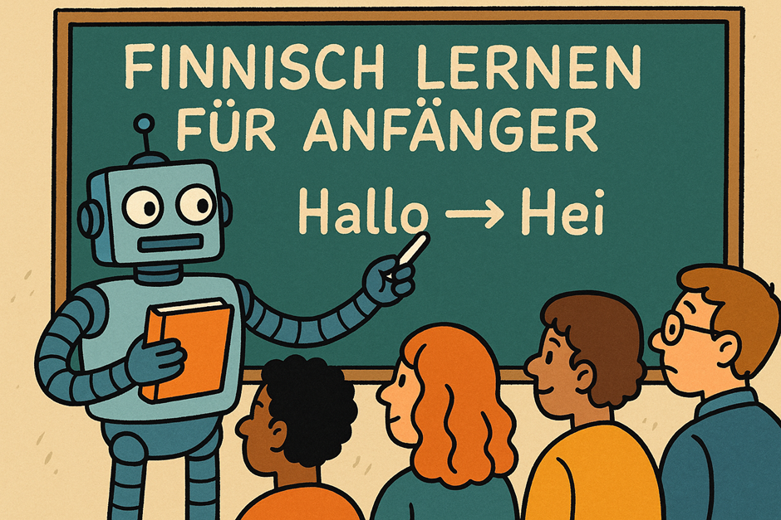

*KI als Sprachcoach? René Foidl hat es erprobt (KI-generiert mithilfe von SORA, gemeinfrei).*

**Ein Selbstversuch im KI-gestützten Sprachenlernen**

Um die Perspektive von Lernenden tiefgehend nachzuvollziehen, habe ich mich in die Fußstapfen eines fortgeschrittenen Finnischlerners begeben. Als Lerner auf Niveau B1 nutzte ich über mehrere Wochen KI-gestützte Chatbots wie ChatGPT ergänzend zu meinem Präsenzkurs. Meine Erlebnisse beim Überarbeiten von Texten, dem Klären grammatischer Fragen und dem längerfristigen Üben mit einem individualisierten Lernplan beleuchten die Lernerfahrung aus erster Hand. Durch gezieltes Prompting konnte ich eine unterstützende Lernumgebung schaffen, die individuelle Bedürfnisse (z. B. die Integration queerer Themen) berücksichtigt. Weitere Infos dazu finden Sie hier: <https://emerginglinguists.org/de/sprachen-lernen-mit-ki-ein-erfahrungsbericht-zwischen-begeisterung-und-begrenzung/>

Diese Absicht verfolgte ich mit meinem Erfahrungsbericht: ein paar Kilometer in den Schuhen von Lernenden zu laufen. Ich habe das Gefühl, dass viele Personen von den Möglichkeiten des KI-gestützten Lernens sprechen und sich wissenschaftliche Literatur aktuell noch eher auf theoretische Fragestellungen sowie einige praktische Anwendungen fokussiert. Tatsächlich, finde ich, macht es manchmal Sinn sich den Sonnenhut, Gehstock und die Wanderschuhe unserer Lernenden anzuziehen, um herauszufinden, wie es ihnen geht, wenn wir und/oder sie mit neuen Ideen konfrontiert sind.

**Potenziale, Fallstricke und die neue Rolle der Lehrenden**

Mein Selbstversuch beleuchtet sowohl die Potenziale als auch die Fallstricke KI-basierter Sprachlernangebote. Es zeigte sich schnell, wie einfach es ist, KI für Korrekturarbeiten einzusetzen, ohne dabei etwas zu lernen. Bat ich die KI anfangs nur darum, meine Texte zu überarbeiten, bekam ich eine fertige Lösung, aber keinen Lerneffekt. Erst durch angepasste Prompts („Wenn du einen Fehler findest, dann verbesserst du den Text nicht einfach, sondern weist mich auf den Fehler hin“) entstand eine produktive Lernsituation.

Gleichzeitig verdeutlicht die Erfahrung die nicht zu unterschätzende Fehleranfälligkeit der KI. In einem Fall lobte ChatGPT meine Korrektur als „echten Finnen-Move“, übersah dabei aber, dass ich einen Fehler im Partitiv Plural erneut gemacht hatte. In einem anderen Fall verlangte der Chatbot, ein Adjektiv zu deklinieren, das durch ein Verb fest an den Partitiv gebunden war – ein Fehler, den ich als Lerner erst aktiv korrigieren musste. Solche Momente sind für erfahrene Lerner zwar charmant und bestätigen die eigene Kompetenz, für Unerfahrene sind sie jedoch problematisch: Wenn ihnen das Wissen zur kritischen Bewertung fehlt, lernen sie es möglicherweise inkorrekt.

Diese Beispiele zeigen die Notwendigkeit ausgeprägter Selbstlernkompetenzen und metasprachlicher Bewusstheit seitens der Lernenden, um Falschinformationen zu erkennen und Lernprozesse kritisch zu steuern. Die Gefahr der Verfestigung von Fehlern durch unzureichende Korrektur und die Verzerrung durch Trainingsdaten sind weitere wichtige Aspekte.

Was bedeutet dies nun aber für Lehrende und Kursleitende? Wie können solche KI-Tools didaktisch sinnvoll integriert werden, um den Spracherwerb effektiv zu unterstützen? Welche Kompetenzen benötigen Lernende und auch Lehrende, um diese Technologien gewinnbringend und kritisch einzusetzen? Und welche Rolle kommt Kursleitenden zu, wenn KI als „persönlicher Tutor“ agiert, der zwar ständig verfügbar, aber nicht unfehlbar ist?

**Die Welt des Lehrens wandelt sich immer**

Ein Bild, das Cartoon, Clipart, Zeichnung, Animierter Cartoon enthält.
Künstliche Intelligenz kann Lernende individueller und zeitunabhängiger unterstützen: Sie liefert Erklärungen, Texte und Aufgaben zum Lernstoff und kann sich an bereitgestellten Materialien wie Vokabular und Instruktionen der Lernenden orientieren. Entsprechend eignet sich der Einsatz künstlicher Intelligenz zur Ergänzung des klassischen Unterrichts, insofern sie entsprechend aufbereitet ist. Wie mein Beispiel zeigt, ist dies über einen umfangreichen Prompt sowie Zusatzmaterial möglich. Daraus entsteht ein hybrides Lernangebot, in dem sich Präsenzunterricht und KI-gesteuerte Selbstlernphasen ergänzen. Elementar dafür ist, dass Lehrende die Rolle und Einsatzmöglichkeiten künstlicher Intelligenz sorgfältig durchdacht und an die Bedürfnisse sowie Kompetenzen der Lernenden angepasst haben.

*(KI-generiert mithilfe von SORA, gemeinfrei).*

Dies ist vor allem dann notwendig, wenn Lernende wenig digitale oder KI-Kompetenzen besitzen. Dies gilt übrigens auch für die sogenannten „Digital Natives“. Auch wenn diese mit digitalen Technologien aufwachsen, bedeutet dies nicht, dass sie in der Lage sind, mit künstlicher Intelligenz überlegt und strategisch umzugehen.

**Wie kann man dem begegnen?**

Daher sollten Lehrende damit beginnen, KI-Übungen im Unterricht zu integrieren. Dies kann die Überarbeitung von Texten im Unterricht, die Erklärung von Grammatik oder die Kreation eines Podcasts mit NotebookLM sein. Lernende lernen so einerseits, wie sie ihr Lernen unterstützen können und erwerben gleichzeitig wichtige KI-Kompetenzen, die sie möglicherweise im Alltag brauchen werden. Durch die Nutzung unterschiedlicher Tools sowie Prompts und das Arbeiten mit KI können Lernende lernen, welche Tools für sie funktionieren und welche nicht. Dafür wird es nötig sein, den Lernenden Raum zur gemeinsamen Reflexion zu bieten, in dem sie das eigene Lernen mit KI bewerten. Auch dafür braucht es zu Beginn womöglich Unterstützung, denn: Reflektieren will gelernt sein. Durch die Steigerung der Reflexionsfähigkeit lernen Lernende schrittweise, wie sie ihren Lernfortschritt beobachten und steuern und welche Strategien und Einsatzbereiche besonders gut oder überhaupt nicht für sie funktionieren. Dies stärkt letztlich wieder ihre Fertigkeit, sich realistische Lernziele zu setzen und erlaubt Lernenden, autonom und kompetent zu handeln – immerhin beginnen sie so schrittweise, das Lernen selbst zu bestimmen.

Es heißt zwar oft, dass sich die Rolle von Lehrenden derart verändert, dass sie zu Lernbegleitenden, Moderatorinnen oder Ähnlichem werden – tatsächlich denke ich, dass Lehrende zwar nun nicht mehr die komplette Lehrtätigkeit (z. B. Erklärungen, Übungen, Korrektur) übernehmen müssen, aber weiterhin als inhaltliche und pädagogische Expert*innen auftreten, um Lernende mit ihrer Expertise zu begleiten – zumindest vorerst. Für Lehrende wird es wichtig, KI-Kompetenzen aufzubauen, um KI in den Unterricht zu integrieren. Gleichzeitig ist es relevant, dass Lehrende ein Stück ihrer Autorität abtreten. Immerhin kann es gut sein, dass sich unter den Lernenden Personen finden, die im Umgang mit KI kompetenter sind. In solchen Fällen bietet es sich an, die Expert*innen-Rolle der Lernenden anzuerkennen und sie einzuladen, die Nutzung von KI im Unterricht mitzugestalten. Dadurch wird der Lernort zu einem Ort transformiert, an dem alle miteinander und voneinander lernen.

Lernende und Lehrende beginnen so miteinander, KI und das jeweilige Thema zu verstehen, anzuwenden, zu reflektieren und mitzugestalten. Auch dies fördert das Bedürfnis nach Autonomie der Lernenden und kann ihre Motivation erhöhen. Aber auch der interaktivste Klassenraum ist zum Scheitern verurteilt, wenn Lernende Technologien ablehnen, sich vor ihr fürchten oder lieber traditionelleren Unterricht wünschen. Wenn sich Lehrende entscheiden, KI einzusetzen, sollten sie vor allem die Vorteile und Möglichkeiten künstlicher Intelligenz hervorheben, um Lernenden die Mehrwerte mitzuteilen. Dabei finde ich es auch im Sinne der KI-Kompetenz essentiell, auf wichtige Aspekte wie Bias, Ungenauigkeiten, Fehler, Lessons Learned sowie ethische, gesellschaftliche und soziale Fragen einzugehen – insofern der Unterricht dies erlaubt. Furcht und Skepsis können sich aus meiner Erfahrung vor allem durch Üben und Ausprobieren abbauen. Es wird aber immer Teilnehmende geben, die sich Technologien gegenüber verweigern. Dies ist in Ordnung und sollte bedacht werden.

Es besteht aber auch das Risiko, dass Lernende zu sehr von KI abhängig werden oder ihr Vertrauen in Lehrende abnimmt. Entsprechend ist es wichtig, dass Lehrende von Anfang an auf die inhärenten Fehler und Limitationen von Künstlicher Intelligenz hinweisen. Wie schnell sich falsche Informationen verbreiten, sehen wir immerhin heute nur zu häufig.

**Abschließende Worte**

Ein Bild, das Text, Junge, Cartoon, Darstellung enthält.
Wie sich meiner Meinung nach gut zeigt, geht Lehrenden die Arbeit nicht aus. Zwischen Weiterbildung und Weiterentwicklung von Unterrichtskonzepten sind und bleiben sie meiner Ansicht nach ein substanzieller Teil der Interaktion in Lernsettings. Wie bereits impliziert, liegt es nun vor allem an Lehrenden, ihre Kompetenzen aufzubauen und bei der Integration von KI im Unterricht auf die Bedürfnisse der Lernenden, aber auch der eigenen, zu achten.

*(KI-generiert mithilfe von SORA, gemeinfrei).*

**Reflexionsfragen für die Praxis**

Folgende Reflexionsfragen können Lehrende bei der Integration von künstlicher Intelligenz im Unterricht begleiten:

* Wie können KI-gestützte Übungen in mein bestehendes Unterrichtskonzept eingebunden werden, ohne dass Lernziele verwässern?
* Welche Lerninhalte eignen sich besonders gut für selbstständiges Üben mit KI, und für welche Themen bleibt die klassische lehrergeführte Erklärung wichtig?
* Wie können Lernende darin geschult werden, KI-Antworten kritisch zu hinterfragen und mit dem bereits Gelernten abzugleichen?
* Welche technischen und medialen Kompetenzen müssen Lernende besitzen, um KI-Tools gezielt zu nutzen, und wie kann ich sie dabei gezielt unterstützen?
* In welcher Form muss ich als Lehrperson promptsicher sein und meine Aufgabenstellungen anpassen, damit KI sinnvoll Hilfestellungen geben kann?
* Wie stelle ich sicher, dass bei der Arbeit mit KI die Datenschutz- und Urheberrechtsregeln eingehalten werden?
* Wie kann ich potenzielle Fehler und Verzerrungen der KI-Prozesse thematisieren, damit Lernende ein realistisches Bild von den Grenzen der Technologie entwickeln?
* Welche Fort- und Weiterbildung benötige ich selbst, um neue Entwicklungen der KI zu verstehen und pädagogisch fruchtbar zu machen?

„[In den Wanderschuhen der Lernenden: Was mein KI-Selbstversuch für den Sprachunterricht bedeutet](https://wb-web.de/material/lehren-lernen/in-den-wanderschuhen-der-lernenden-was-mein-ki-selbstversuch-fuer-den-sprachunterricht-bedeutet.html)“ von René Foidl für wb-web (2025),  [CC BY-SA 3.0 DE](https://creativecommons.org/licenses/by-sa/3.0/de/deed.de).